VOCABULAIRE : DESCRIPTION MORALE

Jaloux - Ambitieux - Optimiste - Nonchalant - Fier - Pessimiste - Hystérique
- Agressif - Timide - Nerveux - Arrogant - Audacieux - Autoritaire - Bourru - Cynique
- Exubérant - Flatteur - Froid - Hypocrite - Lunatique - Maniaque - Mythomane - Peureux
- Serviable - Susceptible - Tolérant - Méticuleux






agressif qui a tendance
à attaquer



autoritaire qui aime commander


fier hautain, méprisant
ambitieux qui désire ardemment réussir

bourru rude, peu aimable

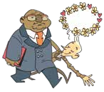

flatteur

qui donne des louanges exagérées de manière intéressée
arrogant qui manifeste une insolence méprisante



cynique qui exprime sans ménagement des idées
contraires à la morale
commune


froid

qui manque de chaleur humaine
audacieux qui ose entreprendre des choses difficiles


exubérant qui manifeste
ses sentiments
10
par d’excessives démonstrations



hypocrite qui déguise son
véritable caractère, ses intentions

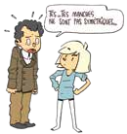

hystérique exalté, surexcité

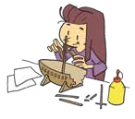
méticuleux très attentif aux détails


optimiste qui prend les choses du bon côté, qui envisage l’avenir avec confiance
jaloux qui éprouve un sentiment hostile,
douloureux car on voit
quelqu’un jouir d’un avantage
qu’on ne possède pas


mythomane qui a tendance à la fabulation (l’invention) et
au mensonge


pessimiste mécontent du présent et inquiet pour le futur
lunatique qui a l’humeur changeante


nerveux qui ne peut garder
son calme


peureux qui s’effraie facilement
maniaque obsédé par quelque chose / extrêmement
préoccupé par l’ordre
et la propreté


nonchalant qui manque d’entrain par insouciance

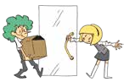

serviable toujours prêt à rendre service



susceptible qui se vexe facilement

timide qui manque d’audace, d’assurance
tolérant qui fait preuve de compréhension en
matière d’opinions

LES HOMOPHONES LA, L’A, L’AS, LÀ

COMMENT FAIRE LA DIFFÉRENCE ?
Pour voir s’il s’agit de « la » (déterminant ou pronom), on remplacera par « une » (déterminant) ou le (pronom).
Pour voir s’il s’agit de « l’a » ou « l’as » (pronom + verbe avoir), on remplacera « as » ou « a » par une autre forme du verbe avoir : « avais », « avait ».
Et on vérifiera quelle est la personne du sujet (2e personne Ë « avais » / 3e personne Ë « avait »). L’adverbe « là » peut être remplacé par « ici », « en ce moment » ou « -ci ».

si remplaçable par  UNE ou LE | si remplaçable par  L’AVAIT | si remplaçable par  (L’AVAIS | si remplaçable par ICI OU EN CE MOMENT OU -CI
LA | L’A  (le sujet est à la 3e personne du singulier) | L’AS  (le sujet est à la 2e personne du singulier) | LÀ

EXERCICES
CHOISIS le bon homophone et INDIQUE par quoi tu l’as remplacé pour trouver la bonne réponse. Comment savoir quel est le bon homophone ? Là ( en ce moment ), je suis coincée ! Mon professeur m’a dit que la ( une ) meilleure méthode était de le remplacer en fonction du tableau
qu’il a donné.
- Dans cette phrase- là ( -ci ), tu remplaces « la » par « ici » et tu écris « là », m’explique-t-il.
- Merci pour cette astuce, Monsieur.

- Tu
l’as (
l’avais / sujet : 2e personne)
) bien comprise. Bravo. Pour demain, tu étudies
la

( une ) théorie et si tu l’as (
l’avais / sujet : 2e personne)
) bien comprise, on passera à l’évaluation.

On la ( le ) fera quand tu me le diras.

Finalement, il
l’a
( l’avait / sujet : 3e
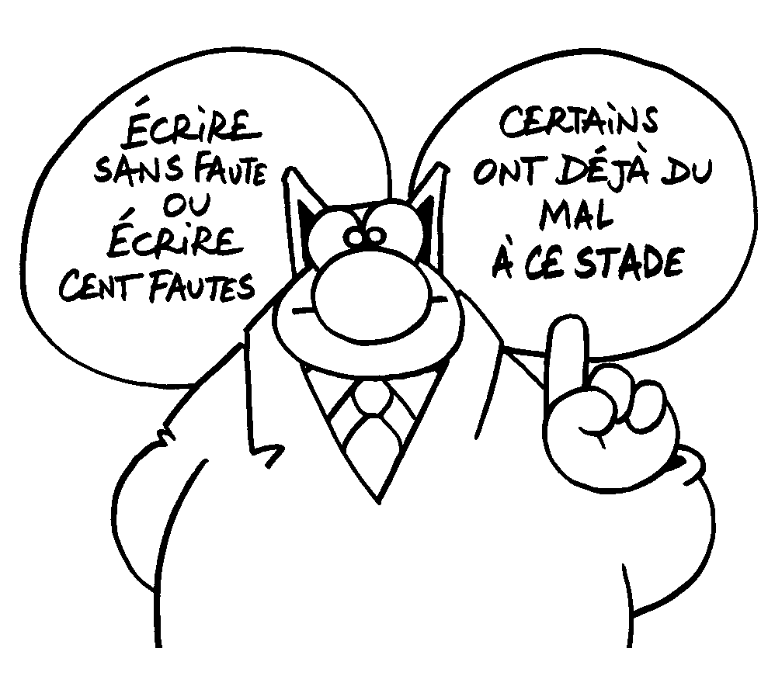
personne)
) faite une semaine plus tard. Et celle- là

( -ci ), je l’ai réussie !

Entraine-toi !
- J’attends mes amis dans la cour.
"Le Chat" de Philippe Geluck / © CASTERMAN

- Il
l'a
caché sous mon lit.

- Il est parti à la mer. Là , il a retrouvé ses amis.
- Ce matin, tu l'as accompagnée à l’école.
- Clémence, la filleule de Pol, a gagné ce match- là par forfait.
- Sa valise ? Elle l'a laissée à l’aéroport.

Le préposé
la garde pour elle.
Il est passé du côté obscur de la force.

240 CHAPITRE 10 DANS LA PEAU DU PERSONNAGE

À LA DÉCOUVERTE
DE LA BANDE DESSINÉE
Voici une planche de BD en désordre et sans son texte. Essaie de replacer chaque image dans le bon ordre : comprends-tu déjà l’histoire sans le texte ?
On comprend que le père a dit quelque chose qui énerve les enfants. Il semble pleurer ou rire, ce n'est pas clair. On a besoin du texte pour comprendre complètement.

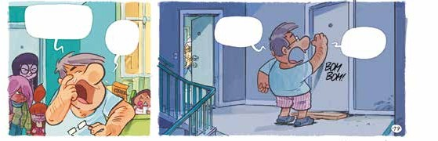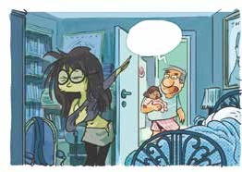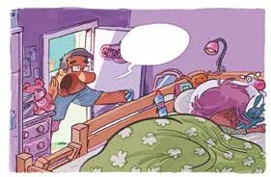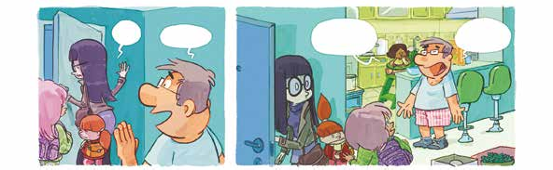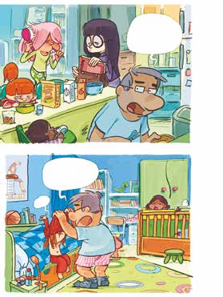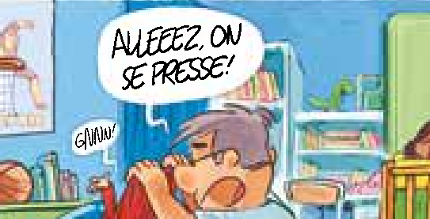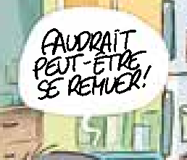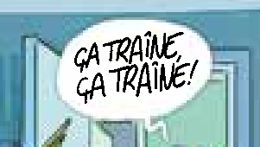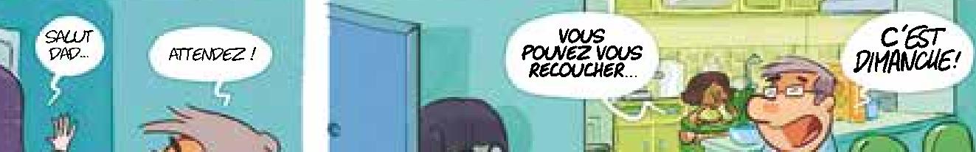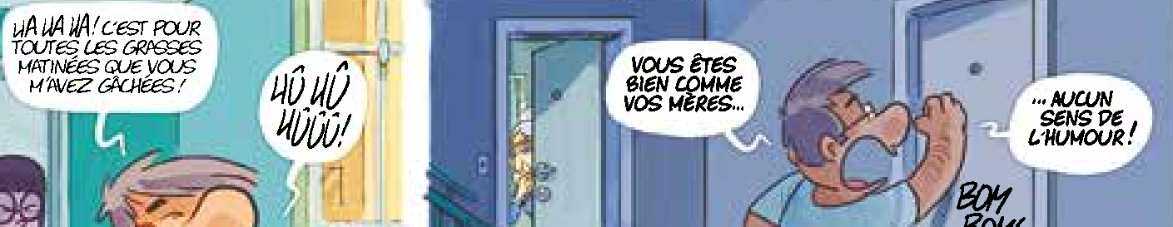
7
8
5
6
1
4
3
2

Est-ce que cette histoire pourrait être comprise sans les images ?
Avec seulement le texte de la dernière case, on ne comprend pas où est le père et ce qu’ont fait exactement les enfants. Le « BOM BOM » indiquant qu’on tape sur quelque chose pourrait nous mettre sur la piste.
12

